Предмет: Русский язык  Урок: 29 |  | Школа: ШГ63
Дата: 18.10.2021 |  | ФИО педагога:Агайдарова Роза Тулеувна
Класс: 3 ж |  | Количество присутствующих: 34 |  | Количество отсутствующих:1
Раздел (сквозная тема): |  | «Что такое хорошо, что такое плохо?».
Тема урока: |  | Разделительные твёрдый и мягкий знаки.  Твоя безопасность в твоих руках.
Цели обучения в соответствии с учебной программой |  | .1.6.1 - соблюдать правила произношения слов:  - с окончаниями -ого, -его;  - иноязычного происхождения;  - с трудным звукосочетанием  3.2.3.1 - отвечать на вопросы по содержанию прочитанного, формулировать вопросы с опорой на ключевые моменты / слова
Цели урока: |  | Повторение изученного материала
Предполагаемый результат: |  | Все учащиеся смогут:  Узнать о разделительных твердом и мягком знаках правильном переносе слов.  Большинство учащихся смогут:  Соблюдать орфоэпические и орфографические нормы письма Исследование правописание и произношение слов.  Высказать мнение о правильности суждения на основе диалога в учебнике. Прочитать советы дорожной азбуки безопасности Выписывать слова из орфограмму.  Объяснять написание слов.  Делать фонетический разбор слов. Соединять слова и его лексическое значение.  Исследовать стихотворение и объяснять его основную мысль. Составлять вопросы по памятке. Делить слова для переноса.  Определять стиль текста – объявления. Сравнивать Ъ и Ь знаки  Некоторые учащиеся смогут:  Рассказать о правилах безопасного дорожного движения, соблюдении правил просмотра телевизора, общения в сети Интернет
Ход урока
Этап урока/ Время | Действия педагога |  | Действия  ученика |  | Оценивание | Ресурсы
1.Начало урока.  0-5 мин | Учитель проверяет готовность обучающихся к уроку.  Озвучивает тему и цель урока.  Создает эмоциональный настрой на урок.  Добрый день, ребята! Посмотрите друг на друга и улыбнитесь!  На части не делится солнце лучистое  И вечную землю нельзя разделить,  Но искорку счастья луча золотистого  Ты можешь, ты в силах друзьям подарить. |  | Приветствуют учителя.  Организуют свое рабочее место, проверяют наличие индивидуальных учебных принадлежностей. |  | ФО  Оценивание эмоционального состояния  ФО: словесный метод. | Эмоц.настрой  Учебник
2. Середина урока.  5 – 35 мин  Закрепление урока | Актуализация ранее усвоенных знаний.  Целеполагание.  Исследуй стихотворение. Ознакомьтесь с правилом переноса слов ъ и ь.  От согласной перед ними  Ъ и Ь знаки неотделимы  И об этом очень просим  Не забыть про перенос!  ПРАВИЛО: Разделительный твёрдый знак (ъ), как и разделительный мягкий знак (ь), при переносе слова неотделяется от буквы, которая стоит перед ними: подъ-ём, вью-нок, соло-вьи.  Учитель диктует слова.  Минутка чистописания: Суббота, искусство, аллея, лестница, праздник, чувство, картофель, щенок, только, газета, собака. |  | На основе стихотворения учащиеся рассказывают о правилах переноса слов с Ъ и Ь знаками.  Читают и запоминают правило, проговаривают его друг другу вслух  Учащиеся пишут под диктовку. |  | ФО: словесный метод. | Учебник
 | Работа в тетради. Оценка уровня усвоения навыка по теме.  Учитель проводит параллель с ранее изученным материалом.  Обеспечивает мотивацию выполнения работы.  Стр 73 упр 6.  Прочитай. Объясни, о каком правиле безопасности говорится в стихотворений. Спиши. Вставь пропущенные буквы.  Музыкальная физминутка «Коңілді күн»  Учитель отмечает степень вовлеченности учащихся в работу на уроке.  Учебник стр 75 упр 10.  Чтение детьми объявления. Записывание текста объявления, вставляя пропущенные буквы. Называние слов, соответствующих группам:  1) с разделительным твёрдым знаком (ъ);  2) с разделительным мягким знаком (ь);  3)с мягким знаком (ь), который обозначает мягкость согласного звука.  Критерий оценивания Дескриптор Балл  Обучающийся  Выполняют упр 10 с заданием Читают объявление 1  Записывают объявление 1  Вставляют пропущенные буквы 1  Называют слова с разделительным твёрдым знаком(ъ) 1  Называют слова с разделительным мягким знаком(ь) Называют слова с мягким знаком (ь) 1 1  Итого: 6 |  | Учащиеся читают стихотворение, дают объяснение о каком правиле безопасности говорится в стихотворении, списывают, вставляют пропущенные буквы.  Учащиеся списывают слова вставляя пропущенные буквы, называют слова которые нельзя переносить  Учащиеся выполняют движение.  Учащиеся читают объявление, записывают текст объявление, вставляют пропущенные буквы. |  | ФО  «Большой палец»  ФО  «портфель» | Учебник,  тетрадь.  Рисунок большого пальца.  Рисунок большого портфеля, среднего, маленького.  https://www.youtube.com/watch?v=beeh9s5ILYY  Тетрадь  Учебник,  тетрадь.
Групповая работа: Приём критического мышления «Постер» - составление по теме «Моя безопасность»
1 группа: На перемене.
2 группа: В столовой.
3 группа: На улице.
4 группа: В спортзале.
5 группа: личной безопасности.
6 группа: В общественном месте.
Учебное задание | Учебник стр 75 упр 9.  Учитель обеспечивает мотивацию выполнения работы.  Спиши слова. Вставь пропущенные буквы. Раздели слова для переноса. Назови слова которые нельзя переносить.  Брат..я,раз..яснить,волч..и,об..ехать,об..яснить,руч..и,пол..ю,в..ехать,в..езд,осен..ю,в..юга, в..ёт,об..явил,с..ехались,под..ехал,от..езд,под..ём,весел..е,затиш..е,дерев..я,в..юга,варен..е.  критерий оценивания Дескриптор Балл  Обучающийся  Выполняют упр 9 с заданием Выписывают слова 2  Вставляют пропущенные буквы 3  Разделяют слова для переноса 3  Называют слова которые нельзя переносить 2  Итого: 10
Итог урока  5мин | Разделительный твёрдый знак (ъ), как и разделительный мягкий знак (ь), при переносе слова не …….. от буквы, которая стоит перед ними. |  | Учащиеся отвечают на вопросы учителя. Дополняют друг друга стараются правильно формулировать правила |  | ФО  Оценка товарища
Рефлексия. 1 мин | 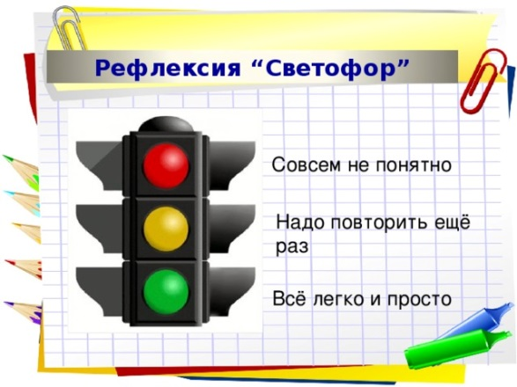 |  | Ответы учащихся |  | ФО светофор | презентация

- А какие правила работы в группе вы должны соблюдать? (Обучающиеся перечисляют правила работы в группе.)
1.Помогать друг другу.
2.Говорить тихим голосом.
3.Работать активно, серьёзно относясь к порученному заданию.
4.Вежливо и доброжелательно общаться друг с другом.
5.Умей слушать других.

